**Đăng nhập hệ thống**

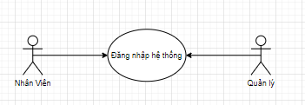

Hình 3.2. Mô hình ca sử dụng Đăng nhập hệ thống

* **Tên Use Case:** đăng nhập hệ thống.
* **Tác nhân:** Quản lý, Nhân Viên.
* **Điều kiện tiên quyết (Pre – conditions):** Quản lý hoặc nhân viên phải đăng nhập được
* **Điều kiện hoàn thành (Post – conditions):** Quản lý hoặc nhân viên được hệ

thống nhận diện.

* **Dòng sự kiện chính (Main Flow):**

1. Quản lý hoặc Nhân Viên yêu cầu hệ thống cho đăng nhập.

2. Hệ thống yêu cầu Quản lý hoặc Nhân Viên nhập thông tin đăng nhập.

3. Quản lý hoặc Nhân Viên nhập thông tin đăng nhập.

4. Hệ thống xác nhận thông tin đăng nhập và thông báo kết quả.

* **Dòng sự kiện phụ (Extension):**

1. Nếu trong quá trình thực hiện hệ thống bị dừng bất ngờ:

* Quản lý hoặc Nhân Viên khởi động lại hệ thống.
* Hệ thống hủy bỏ các thao tác trước đó và trở về trạng thái hoạt động bình thường.

2. Nếu Quản lý hoặc Nhân Viên không nhập tên đăng nhập:

* Hệ thống thông báo: “Tên đăng nhập không được rỗng!”.
* Quản lý hoặc Nhân Viên nhập lại tên đăng nhập.

3. Nếu Quản lý hoặc Nhân Viên không nhập mật khẩu:

* Hệ thống thông báo: “Mật khẩu không được rỗng!”.
* Quản lý hoặc Nhân Viên nhập lại mật khẩu.

4. Nếu Quản lý hoặc Nhân Viên nhập không đúng thông tin đăng nhập:

* Hệ thống thông báo: “Tên đăng nhập hoặc mật khẩu không chính xác!”.
* Quản lý hoặc Nhân Viên nhập lại thông tin đăng nhập.

5. Nếu Quản lý hoặc Nhân Viên chọn Hủy Bỏ, hệ thống thoát khỏi chương trình.

**3.3.2. Quản lý tài khoản**

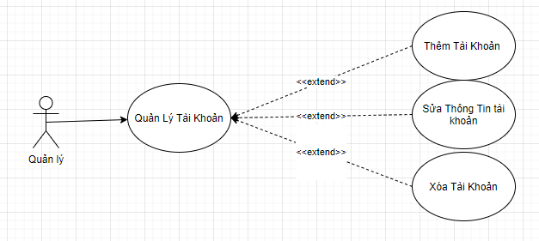

Hình 3.3. Quản Lý tài khoản

* **Tên Use Case:** Quản Lý tài khoản.
* **Tác nhân:** Quản lý.
* **Điều kiện tiên quyết (Pre – conditions):** Quản lý phải đăng nhập được
* **Điều kiện hoàn thành (Post – conditions):** Quản lý thực hiện được các chức năng thêm,xóa,sửa tài khoản.
* **Dòng sự kiện chính (Main Flow) (Thêm tài khoản):**

1. Quản lý yêu cầu hệ thống cho đăng ký.

2. Hệ thống yêu cầu Quản nhập thông tin đăng ký.

3. Quản lý nhập thông tin đăng ký.

4. Hệ thống xác nhận thông tin đăng ký và thông báo kết quả.

* **Dòng sự kiện phụ (Extension)(Thêm tài khoản):**

1. Nếu Quản lý không nhập Tên đăng nhập hoặc Tên đăng nhập nhỏ hơn 6

ký tự hoặc lớn hơn 20 ký tự:

* Hệ thống thông báo “Tên đăng nhập phải lớn hơn 5 và nhỏ hơn 21 ký

tự!”.

* Quản lý nhập lại Tên đăng nhập.

2. Nếu Quản lý không nhập Mật khẩu hoặc Mật khẩu nhỏ hơn 6 ký tự hoặc

lớn hơn 20 ký tự:

* Hệ thống thông báo “Mật khẩu phải lớn hơn 5 và nhỏ hơn 21 ký tự!”.
* Quản lý nhập lại Mật khẩu.

3. Nếu Quản lý Hủy Bỏ, hệ thống thoát khỏi phần sửa tài khoản.

* **Dòng sự kiện chính (Main Flow) (Sửa tài khoản):**

1. Quản lý yêu cầu hệ thống cho sửa tài khoản.

2. Hệ thống yêu cầu Quản nhập thông tin cần sửa.

3. Quản lý nhập thông tin cần sửa.

4. Hệ thống xác nhận thông tin cần sửa và thông báo kết quả.

* **Dòng sự kiện phụ (Extension)(Sửa tài khoản):**

1. Nếu trong quá trình thực hiện hệ thống bị dừng bất ngờ:

* Quản lý khởi động lại hệ thống.
* Hệ thống hủy bỏ các thao tác trước đó và trở về trạng thái hoạt động bình thường.

2. Nếu Quản lý nhập sai tên tài khoản với điều kiện tài khoản(bị trùng với tài khoản đã có):

* Hệ thống thông báo: “Tên tài khoản không hợp lệ!”.
* Quản lý nhập lại tên đăng ký.

3. Nếu Quản lý nhập sai mật khẩu với điều kiện tài khoản:

* Hệ thống thông báo: “Mật khẩu không hợp lệ!”.
* Quản lý hoặc nhập lại mật khẩu.

4. Nếu Quản lý Hủy Bỏ, hệ thống thoát khỏi phần sửa tài khoản.

* **Dòng sự kiện chính (Main Flow) (Xóa tài khoản):**

1. Quản lý yêu cầu hệ thống cho xóa tài khoản.

2. Hệ thống yêu cầu Quản nhập thông tin xóa tài khoản.

3. Quản lý nhập thông tin xóa tài khoản.

4. Hệ thống xác nhận thông tin xóa tài khoản và thông báo kết quả.

* **Dòng sự kiện phụ (Extension)(Xóa tài khoản):**

1. Nếu trong quá trình thực hiện hệ thống bị dừng bất ngờ:

* Quản lý khởi động lại hệ thống.
* Hệ thống hủy bỏ các thao tác trước đó và trở về trạng thái hoạt động bình thường.

**3.3.3. Đăng xuất hệ thống**

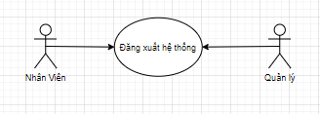

Hình 3.4. Đăng xuất hệ thống

* **Tên Use Case:** đăng xuất hệ thống.
* **Tác nhân:** Quản lý và nhân viên.
* **Điều kiện tiên quyết (Pre – conditions):** Quản lý hoặc nhân viên phải đăng nhập được
* **Điều kiện hoàn thành (Post – conditions):** Quản lý và nhân viên đăng xuất được hệ thống.
* **Dòng sự kiện chính (Main Flow):**

1. Quản lý và nhân viên hệ thống chọn vào biểu tượng hoặc chữ đăng xuất trong hệ thống để thực hiện đăng xuất.

2.Hệ thống hiện ra hộp thoại hỏi người dùng có chắc chắn muốn đăng xuất hay không?

* Nếu có thì thoát khỏi hệ thống và trở về màn hình đăng nhập
* Nếu không thì vẫn giữ nguyễn trạng thái trong hệ thống
* **Dòng sự kiện phụ (Extension):**

Không có

**3.3.4 Quản lí nhân viên**

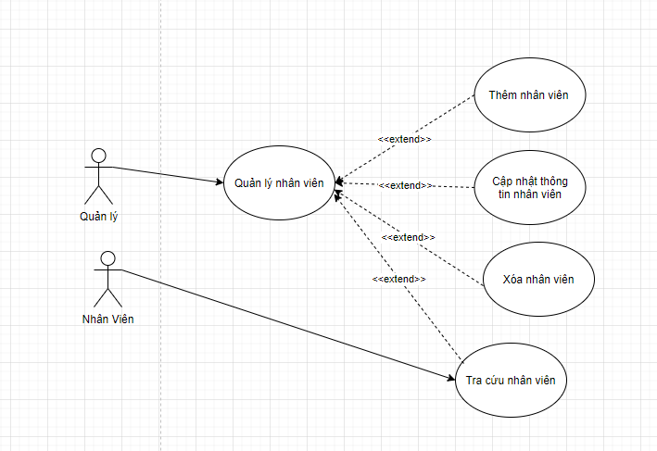

* **Tên Use Case:** Quản Lý Nhân Viên.
* **Tác nhân:** Quản lý,Nhân Viên.
* **Điều kiện tiên quyết (Pre – conditions):** Quản lý hoặc nhân viên phải đăng nhập được
* **Điều kiện hoàn thành (Post – conditions):** Quản lý thêm xóa sửa được thông tin nhân viên. Quản lí và Nhân viên tra cứu được thông tin nhân viên
* **Dòng sự kiện chính (Main Flow) (Thêm Nhân viên):**

1. Quản lý yêu cầu hệ thống cho Thêm Nhân Viên.

2. Hệ thống yêu cầu Quản nhập thông tin Nhân Viên cần thêm.

3. Quản lý nhập thông tin Nhân Viên cần thêm.

4. Hệ thống xác nhận thông tin Nhân Viên và thông báo kết quả.

* **Dòng sự kiện phụ (Extension)(Thêm Nhân Viên):**

1. Nếu trong quá trình thực hiện hệ thống bị dừng bất ngờ:

* Quản lý khởi động lại hệ thống.
* Hệ thống hủy các thao tác trước đó và trở về trạng thái hoạt động bình

thường.

2. Nếu Quản lý không nhập Họ tên nhân viên:

* Hệ thống thông báo “Họ tên nhân viên không được rỗng!”.
* Quản lý nhập họ tên nhân viên cần thêm.

3. Nếu Quản lý không nhập Ngày sinh:

* Hệ thống thông báo “Ngày sinh không được rỗng!”.
* Quản lý nhập ngày sinh nhân viên cần thêm.
* **Dòng sự kiện chính (Main Flow) (Sửa thông tin nhân viên):**

1. Quản lý yêu cầu hệ thống cho sửa thông tin nhân viên.

2. Hệ thống yêu cầu Quản nhập thông tin nhân viên cần sửa.

3. Quản lý nhập thông tin nhân viên cần sửa.

4. Hệ thống xác nhận thông tin nhân viên cần sửa và thông báo kết quả.

* **Dòng sự kiện phụ (Extension)(Sửa thông tin nhân viên):**

1. Nếu trong quá trình thực hiện hệ thống bị dừng bất ngờ:

* + Quản lý khởi động lại hệ thống.
  + Hệ thống hủy bỏ các thao tác trước đó và trở về trạng thái hoạt động bình thường.

2. Nếu Quản lý sửa thông tin nhân viên không đúng theo quy định (tên , ngày sinh ):

* + Hệ thống thông báo “Dữ liệu sửa không đúng định dạng!”.

3. Nếu Quản lý Hủy Bỏ, hệ thống thoát khỏi phần sửa tài khoản.

* **Dòng sự kiện chính (Main Flow) (Xóa nhân viên):**

1. Quản lý yêu cầu hệ thống cho xóa nhân viên.

2. Hệ thống yêu cầu Quản nhập thông tin xóa nhân viên.

3. Quản lý nhập thông tin xóa nhân viên.

4. Hệ thống xác nhận thông tin xóa nhân viên và thông báo kết quả.

* **Dòng sự kiện phụ (Extension)(Xóa tài khoản):**

1. Nếu trong quá trình thực hiện hệ thống bị dừng bất ngờ:

* Quản lý khởi động lại hệ thống.
* Hệ thống hủy bỏ các thao tác trước đó và trở về trạng thái hoạt động bình thường.
* **Dòng sự kiện chính (Main Flow) (Tra cứu nhân viên):**

1. Quản lý yêu cầu hệ thống cho xóa nhân viên.

2. Hệ thống yêu cầu Quản nhập thông tin xóa nhân viên.

3. Quản lý nhập thông tin xóa nhân viên.

4. Hệ thống xác nhận thông tin xóa nhân viên và thông báo kết quả.

* **Dòng sự kiện phụ (Extension)( Tra cứu nhân viên):**

1. Nếu trong quá trình thực hiện hệ thống bị dừng bất ngờ:

* Quản lý khởi động lại hệ thống.
* Hệ thống hủy bỏ các thao tác trước đó và trở về trạng thái hoạt động bình thường.